Федеральное государственное автономное образовательное
учреждение высшего образования
«Национальный исследовательский университет ИТМО»
Факультет программной инженерии и компьютерной техники
Направление подготовки 09.03.01 «Программная инженерия –
Информатика и вычислительная техника»

Отчёт
По лабораторной работе №1
«Обработка результатов измерений:
статистический анализ числовой последовательности»
По моделированию
Вариант: 76

Выполнил:
студент 3 курса
Гаврилин Олег Сергеевич
Группа: P3330
Принял:
Алиев Тауфик Измайлович
Отчёт принят «__»_____2025 г.
Оценка: ___________

г. Санкт-Петербург, 2025

Задание

Цель работы

Изучение методов обработки и статистического анализа результатов измерений на примере заданной числовой последовательности путем оценки числовых моментов и выявления свойств последовательности на основе корреляционного анализа, а также аппроксимация закона распределения заданной последовательности по двум числовым моментам случайной величины.

Содержание отчета
- оценки математического ожидания, дисперсии, среднеквадратического отклонения, коэффициента вариации заданной числовой последовательности и доверительные интервалы для оценки математического ожидания с доверительными вероятностями 0,9; 0,95 и 0,99, сведенные в таблицу (форма 1);
- график (график 1) значений заданной числовой последовательности с результатами анализа характера числовой последовательности (возрастающая, убывающая, периодичная и т.п.);
- результаты автокорреляционного анализа (значения коэффициентов автокорреляции со сдвигом 1, 2, 3, …), представленные как в числовом (форма 3), так и графическом виде, с обоснованным выводом о характере заданной числовой последовательности (можно ли ее считать случайной);
- гистограмма распределения частот для заданной числовой последовательности (график 2);
- параметры, рассчитанные по двум начальным моментам и определяющие вид аппроксимирующего закона распределения заданной случайной последовательности (равномерный; экспоненциальный; нормированный Эрланга; гипоэкспоненциальный; гиперэкспоненциальный);
- описание алгоритма (программы) формирования аппроксимирующего закона распределения и расчета значений всех числовых характеристик с иллюстрацией (при защите отчета) его работоспособности;
- выводы по результатам сравнения сгенерированной в соответствии с полученным аппроксимирующим законом распределения последовательности случайных величин и заданной числовой последовательности, а именно:
  - сравнения плотности распределения аппроксимирующего закона с гистограммой распределения частот для исходной числовой последовательности (график 3);
  - расчета числовых характеристик сгенерированной в соответствии с аппроксимирующим законом распределения случайной последовательности: математического ожидания, дисперсии, среднеквадратического отклонения, коэффициента вариации (представленные в таблице по форме 2) и коэффициентов автокорреляции при разных значениях сдвигов (в таблице по форме 3), а также сравнения (в %) полученных значений со значениями, рассчитанными для заданной числовой последовательности;
  - проведения корреляционного анализа сгенерированной в соответствии с аппроксимирующим законом распределения последовательности случайных величин и заданной числовой последовательности на основе коэффициента корреляции.
- по каждому из перечисленных выше пунктов отчета должны быть сформулированы результативные выводы и заключения.

Ход работы

Этап 1. Форма №1. Оценки математического ожидания, дисперсии, среднеквадратического отклонения, коэффициента вариации заданной числовой последовательности и доверительные интервалы для оценки математического ожидания с доверительными вероятностями 0,9; 0,95 и 0,99, сведенные в таблицу.

Характеристика |  | Количество случайных величин
 |  | 10 | 20 | 50 | 100 | 200 | 300
Мат. ож. | Знач, | 61.685 | 63.149 | 59.782 | 62.091 | 58.470 | 55.528
 | % | 11.089 | 13.725 | 7.662 | 11.820 | 5.300
Дов. инт. (0,9) | Знач, | ±31.216 | ±18.766 | ±11.009 | ±8.944 | ±6.133 | ±5.526
 | % | 464.999 | 239.506 | 99.226 | 61.865 | 10.997
Дов. инт. (0,95) | Знач, | 38.522 | 22.708 | 13.195 | 10.689 | 7.319 | 6.591
 | % | 484.491 | 244.555 | 100.216 | 62.180 | 11.050
Дов. инт. (0,99) | Знач, | 55.340 | 31.040 | 17.597 | 14.148 | 9.653 | 8.682
 | % | 537.424 | 257.523 | 102.691 | 62.960 | 11.182
Дисперсия | Знач, | 2899.762 | 2354.238 | 2155.822 | 2901.799 | 2755.040 | 3364.766
 | % | -13.820 | -30.033 | -35.930 | -13.759 | -18.121
С. к. о. | Знач, | 53.849 | 48.520 | 46.431 | 53.868 | 52.488 | 58.007
 | % | -7.167 | -16.354 | -19.956 | -7.134 | -9.513
К-т вариации | Знач, | 0.873 | 0.768 | 0.777 | 0.868 | 0.898 | 1.045
 | % | -16.433 | -26.449 | -25.653 | -16.950 | -14.067
% – относительные отклонения полученных значений от наилучших значений, полагая, что наилучшими (эталонными) являются значения, рассчитанные для наиболее представительной выборки из трехсот случайных величин.

Вывод из 1 этапа: Математическое ожидание постепенно стабилизируется при увеличении объема выборки, что подтверждает сходимость оценки к истинному значению. Доверительные интервалы заметно сужаются, указывая на повышение точности оценок при росте числа наблюдений. Дисперсия и среднеквадратическое отклонение увеличиваются, но при больших выборках становятся стабильными, что отражает устойчивость вариативности данных. Коэффициент вариации колеблется незначительно, показывая относительную стабильность отношения стандартного отклонения к среднему при увеличении выборки.

Этап 2. График №1. Значений заданной числовой последовательности с результатами анализа характера числовой последовательности.

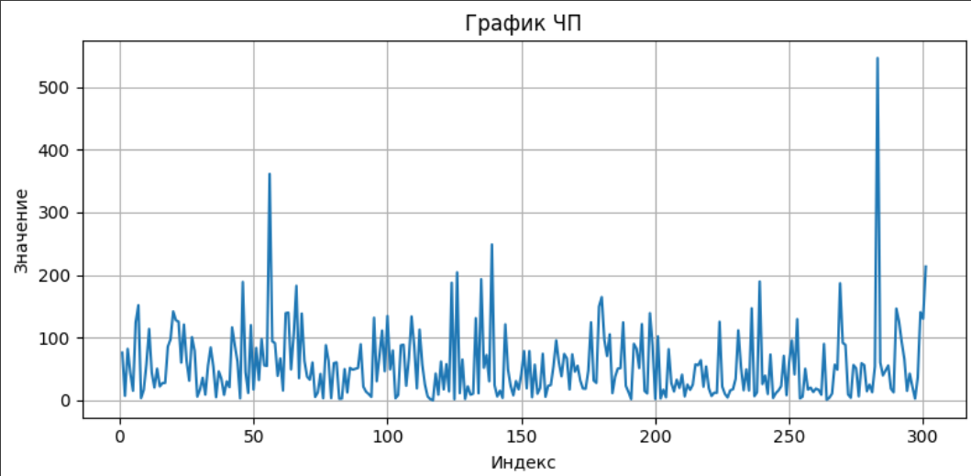
Вывод из 2 этапа: На графике числовой последовательности наблюдаются значительные колебания значений с редкими, но выраженными выбросами. Большинство точек сосредоточено в нижней части диапазона, что указывает на преобладание малых значений и правостороннюю асимметрию распределения. Выбросы свидетельствуют о наличии элементов с существенно большими величинами, что подтверждает высокую вариативность данных. В целом график характеризует случайный процесс с нерегулярными изменениями и отдельными пиками.

Этап 3. Форма 3. Результаты автокорреляционного анализа (значения коэффициентов автокорреляции со сдвигом 1, 2, 3, …), представленные как в числовом (форма 3), так и графическом виде.

Сдвиг ЧП | 1 | 2 | 3 | 4 | 5 | 6 | 7 | 8 | 9 | 10
К-т АК | 0,045 | 0,055 | 0,022 | -0,001 | -0,055 | -0,029 | 0,074 | -0,03 | 0,086 | 0,005
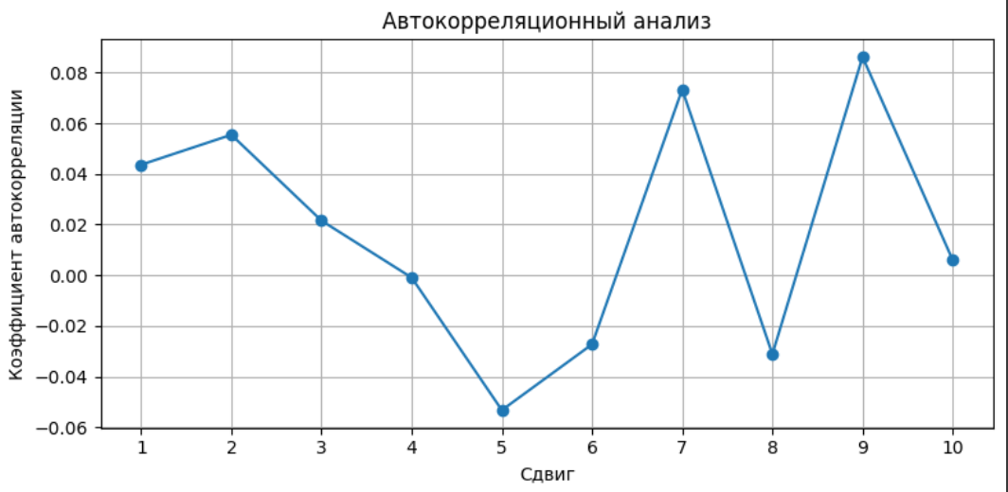
Вывод из 3 этапа: Коэффициенты автокорреляции при различных сдвигах имеют малые значения, колеблющиеся в пределах ±0.08. Это указывает на отсутствие выраженной зависимости между соседними элементами последовательности. Небольшие колебания значений носят случайный характер, что позволяет считать процесс практически случайным и не обладающим заметной внутренней структурой или периодичностью.

Этап 4. График 2. Гистограмма распределения частот для заданной числовой последовательности (график 2).

Интервалы
№ | 1 | 2 | 3 | 4 | 5 | 6 | 7 | 8 | 9 | 10 | 11 | 12 | 13 | 14 | 15 | 16 | 17 | 18
Левая граница | 0.07 | 30.42 | 60.78 | 91.13 | 121.48 | 151.84 | 182.19 | 212.54 | 242.90 | 273.25 | 303.60 | 333.96 | 364.31 | 394.66 | 425.02 | 455.37 | 485.72 | 516.08
Правая граница | 30.42 | 60.78 | 91.13 | 121.48 | 151.84 | 182.19 | 212.54 | 242.90 | 273.25 | 303.60 | 333.96 | 364.31 | 394.66 | 425.02 | 455.37 | 485.72 | 516.08 | 546.43
Частота | 127 | 75 | 42 | 21 | 23 | 2 | 7 | 1 | 1 | 0 | 0 | 1 | 0 | 0 | 0 | 0 | 0 | 1

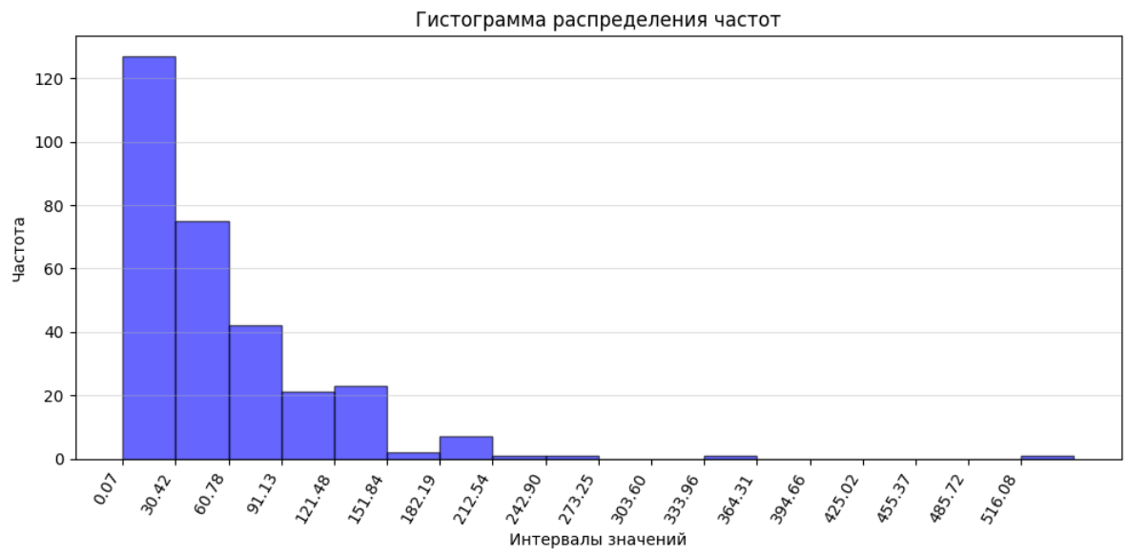

Вывод из 4 этапа: На гистограмме распределения частот видно, что большая часть значений сосредоточена в нижней части диапазона — около нуля, а по мере увеличения значений частота резко убывает. Такая форма распределения указывает на правостороннюю асимметрию и соответствует экспоненциальному закону распределения.
Наличие единичных наблюдений в правой части графика объясняется редкими большими значениями выборки (выбросами).
Таким образом, данные представляют собой случайную величину с преобладанием малых значений и редкими крупными, что подтверждает экспоненциальный характер распределения.

5 этап. Параметры, рассчитанные по двум начальным моментам и определяющие вид аппроксимирующего закона распределения заданной случайной последовательности (равномерный; экспоненциальный; нормированный Эрланга; гипоэкспоненциальный; гиперэкспоненциальный).

Для данной по варианту выборки было вычислено: (t = M(X) = 55.0692) и коэффициент вариации v = 1.040)

Так как коэффициент вариации близок к единице, это указывает на то, что случайная последовательность подчиняется экспоненциальному закону распределения (для экспоненциального распределения характерно 𝑣 = 1).

$$t = M(X) = 55.0692$$

$$v = 1.040$$

$$λ = 1 / t = 1 / 55.0692 ≈ 0.01816$$

$$f(x) = λ * e^(-λx), x ≥ 0$$

$$F(x) = 1 - e^(-λx)$$

Вывод из 5 этапа: Исходя из вычисленных параметров, для аппроксимации случайной последовательности используется экспоненциальный закон распределения. Графическое сравнение гистограммы и теоретической кривой показывает хорошее совпадение, что подтверждает корректность выбора аппроксимирующего распределения.

6 этап. Описание алгоритма (программы) формирования аппроксимирующего закона распределения и расчета значений всех числовых характеристик с иллюстрацией (при защите отчета) его работоспособности.

Описание:

Для генерации случайной последовательности была использована программа на языке Python.
Генерация числовой последовательности производится по экспоненциальному закону распределения, который соответствует аппроксимации, определённой на предыдущем этапе.

Реализация генерации выполнена в виде функции на Python:

def exp_value(lmbd):
u = random.random() # U(0,1)
return -math.log(1 - u) / lmbd

Формирование выборки выполняется с помощью цикла из 300 итераций, после чего данные сохраняются в CSV-файл.

Вывод из 6 этапа: Удалось сформировать числовую последовательность по аппроксимирующему экспоненциальному закону распределения с помощью программы на Python, реализовать сохранение данных и построение гистограммы, что подтверждает работоспособность алгоритма генерации случайной последовательности.

7 этап. График 3. Форма 2. Выводы по результатам сравнения сгенерированной в соответствии с полученным аппроксимирующим законом распределения последовательности случайных величин и заданной числовой последовательности.

Закон распределения: экспоненциальный закон
Характеристика |  | Количество случайных величин
 |  | 10 | 20 | 50 | 100 | 200 | 300
Мат. ож. | Знач, | 66.879 | 67.781 | 51.127 | 60.330 | 55.711 | 55.535
 | % | 8.421 | 7.335 | -14.477 | -2.835 | -4.718 | 0.013
Дов. инт. (0,9) | Знач, | 38.322 | 23.121 | 12.059 | 8.682 | 5.820 | 4.763
 | % | 22.765 | 23.207 | 9.539 | -2.932 | -5.111 | -13.807
Дов. инт. (0,95) | Знач, | 47.292 | 27.987 | 14.455 | 10.375 | 6.944 | 5.681
 | % | 22.766 | 23.206 | 9.538 | -2.935 | -5.118 | -13.888
Дов. инт. (0,99) | Знач, | 67.946 | 35.258 | 19.476 | 13.733 | 9.159 | 7.484
 | % | 22.768 | 23.244 | 9.544 | -2.935 | -5.120 | -13.804
Дисперсия | Знач, | 4370.439 | 3575.907 | 2586.845 | 2733.984 | 2480.289 | 2499.994
 | % | 50.717 | 51.892 | 19.995 | -5.783 | -9.973 | -25.701
С. к. о. | Знач, | 66.109 | 59.799 | 50.861 | 52.288 | 49.802 | 50.000
 | % | 22.768 | 23.246 | 9.541 | -2.934 | -5.116 | -13.804
К-т вариации | Знач, | 0.988 | 0.882 | 0.995 | 0.867 | 0.894 | 0.900
 | % | 13.229 | 14.875 | 28.030 | -0.151 | -0.452 | -13.844

Математическое ожидание отличается от математического ожидания исходной выборки на величину, не превосходящую доверительные интервалы. Это говорит о том, что аппроксимация выполнена качественно.

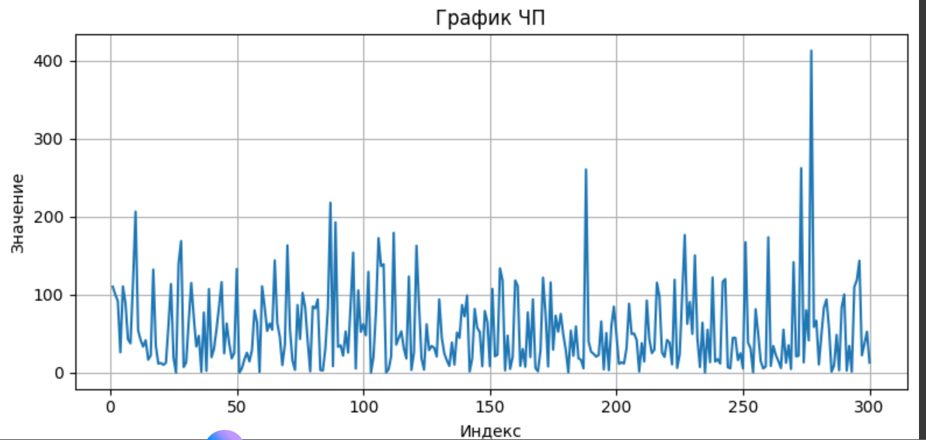

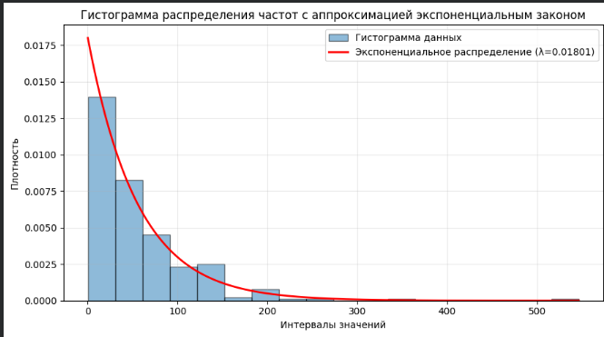
При сравнении полученных гистограмм видно, что полученная нами последовательность похожа на исходную. Тем самым, мы доказали, что выбранная нами аппроксимация подходит.

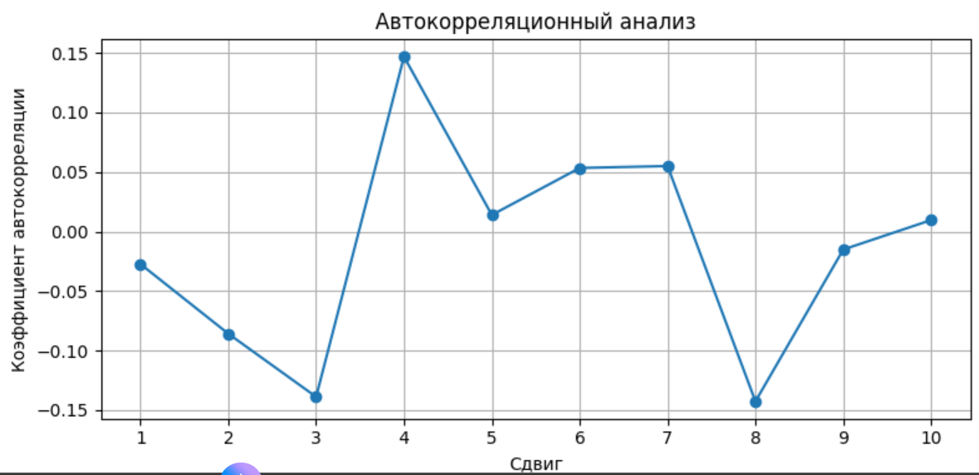
Коэффициент автокорреляции интервалов от 1 до 10 приближены к нулю, следовательно, можно сказать, что выборка случайна.

Коэффициент корреляции между двумя числовыми последовательностями:

Коэффициент корреляции между двумя выборками рассчитывается по формуле:

r = Σ(xᵢ - x̄)(yᵢ - ȳ) / √(Σ(xᵢ - x̄)² × Σ(yᵢ - ȳ)²) = -0.0242

Для сгенерированной и исходной последовательностей был рассчитан коэффициент корреляции. Так как |r| = -0.0242 <0.09, корреляции между исходной и сгенерированной случайными последовательностями нет. Это подтверждает независимость и случайный характер сгенерированной выборки.

Вывод из 7 этапа: Сравнение гистограммы распределения частот исходной числовой последовательности и плотности распределения экспоненциального закона показало, что исходная ЧП действительно соответствует экспоненциальному аппроксимирующему закону. Сравнение числовых характеристик исходной и сгенерированной ЧП показало их близость, что подтверждает корректность выбранной аппроксимации и реализованного алгоритма генерации.

Выводы

В ходе выполнения лабораторной работы была исследована заданная числовая последовательность.
Для неё были вычислены основные статистические характеристики — математическое ожидание (M(X)=55.0692), дисперсия, среднеквадратическое отклонение и коэффициент вариации (v=1.040).

Построенная гистограмма показала, что распределение имеет выраженную правостороннюю асимметрию, характерную для экспоненциального закона.
Анализ автокорреляционной функции не выявил значимых зависимостей, следовательно, исходная последовательность может быть отнесена к случайным.

На основании рассчитанных параметров был выбран аппроксимирующий закон — экспоненциальный.
По данному распределению с использованием метода обратного преобразования была сгенерирована новая выборка объёмом 300 значений.
Построенная для неё гистограмма показала сходство формы с теоретическим распределением, что подтверждает корректность выбранной аппроксимации.

Коэффициент корреляции между исходной и сгенерированной последовательностями составил (r = -0.0242), что близко к нулю и подтверждает отсутствие линейной зависимости между ними.
Это указывает на то, что полученная выборка действительно является случайной и независимой от исходной.

В целом, выполненные расчёты, построения и моделирование подтверждают правильность выбора экспоненциального закона распределения и корректность реализованного алгоритма генерации случайной последовательности.

